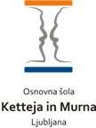 | DKE  Stereotipi in predsodki |  |  | 8. 4. 2020
Pomembno  Navodila za delo so pripravljena v obliki učnega lista.  To ne pomeni, da moraš učni list natisniti.  Obliko zapisa si izberi sam/a. |  | Cilj  Današnja naloga je malo drugačna. Besedilo je mogoče malo težje, a ne obupaj in nalogo izpelji do konca.  In ne pozabi: #ostanidoma.
Naloga:  Natančno in pozorno preberi besedilo v učbeniku.  Odgovore napiši v zvezek.  Ne pozabi:  - čitljivo,  - pregledno,  - nariši,  - pobarvaj ključne besede.  E naslov:  igor.vrhunec@ucitelj.oskm.si  sanja.blagojevic.geo@gmail.com  Priprava gradiva:  Sanja Blagojević in Igor Vrhunec |  | Stereotipi in predsodki:  - Preberi besedilo v UČ na str. 55: Stereotipi.  - Usmeri se na »Izvedel sem«.  - Preberi besedilo v UČ na str. 56: Predsodki.  - Usmeri se na »Izvedel sem«.  - Preberi besedilo v UČ na str. 56: Nestrpnost.  - Usmeri se na »Izvedel sem«.  - Preberi miselni vzorec v UČ na str. 58: Oblike nestrpnosti.  - Preberi besedilo v UČ na str. 59: Strpnost.  - Usmeri se na »Izvedel sem«.  Naloga:  V zvezek nariši omaro s predali. Spodaj sem ti pripravil idejo, a lahko oblikuješ tudi svojo.  - V ogledalo napiši naslov.  - V zgornjo vrstico predalov napiši STEREOTIPI.  - V drugo vrstico predalov napiši PREDSODKI.  - Na vrata omare napiši po eno obliko nestrpnosti.  To nalogo tukaj zaključimo in več o tej temi se bomo pogovorili pri pouku. Omaro lahko pobarvaš, ji dodaš drugo pohištvo ...  Lahko se lotiš dodatne naloge, kjer ni napačnih odgovorov.
  Dodatna naloga
  Razmisli in odgovori na naslednja vprašanja:
  - Zakaj delamo zapis v obliki predalov?
  - V omari s puščico označi medsebojne vplive.
  - V risbo postavi še besedi nestrpnost in strpnost.
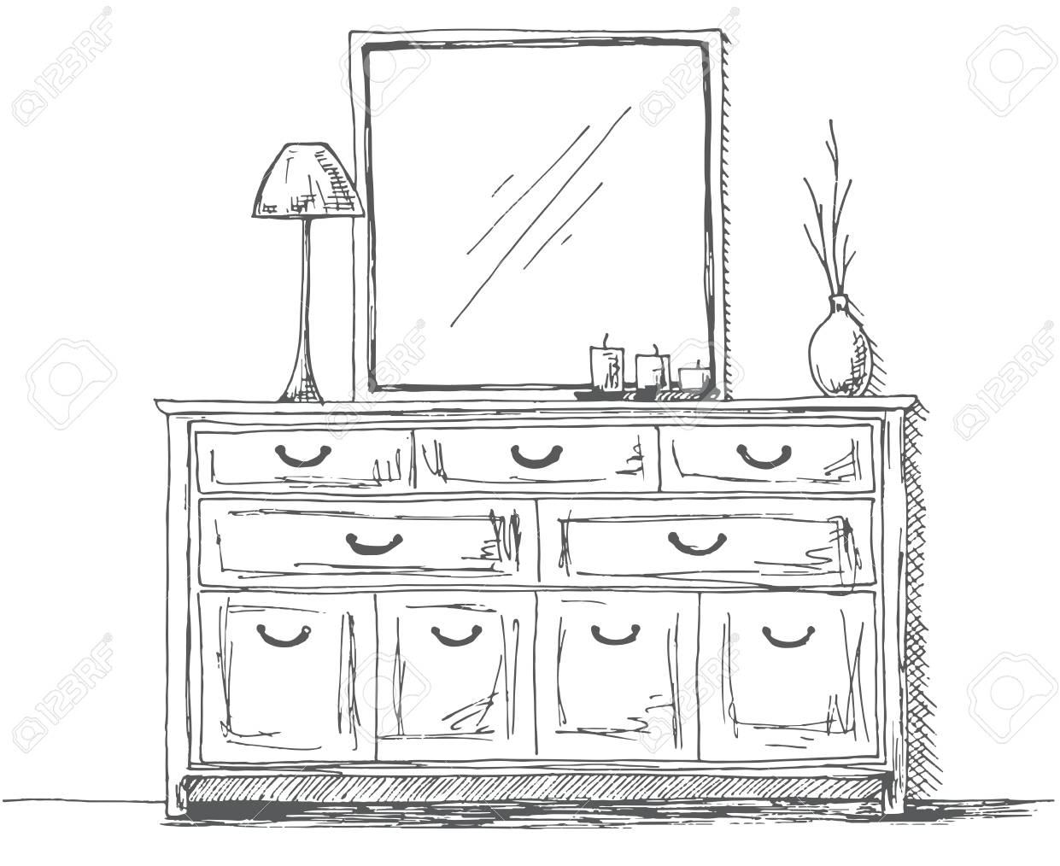
Tvojo omaro fotografiraj in jo oddaj v spletno učilnico DKE 7.
- Rok oddaje je do petka, 10.4. 2020 do 19.00 ure.
NAVODILO

http://ucenci.oskm.si/moodle

Tisti, ki ste že prijavljeni, spustite 1. in 2. korak.

1. Prijava: ime_priimek (med imenom in priimkom je_ )
2. in potem zadnje tri številke EMŠO.

V učilnico sem vas že vnesel, tako, da bi vas sistem moral prepoznati.

3. Potem klik na: stereotipi in predsodki - Naloga
4. Klik na: oddaj slediš navodilu in »shrani spremembe«

Prijavo moramo rešiti, da se učilnice čim prej privadite.
Delo, preverjanje in po potrebi ocenjevanje bo pri dke in geo samo znotraj učilnic.

